1. Visina na hipotenuzu pravouglog trougla deli hipotenuzu na delove dužina 9 cm i 16 cm. Upiši dužinu najkraće stranice trougla:
- 21 cm
- 15 cm
- 31 cm
- 19 cm

2. Šta sve od navedenog može biti ortogonalna projekcija trougla?
- ravan
- tačka
- trougao
- duž
- prava

3. Stranice zadanog trougla su dužina 12, 24, 30. Najkraća stranica sličnog trougla je dužine 16. Najduža stranica sličnog trougla je:
- 24
- 40
- 20
- 36

4. Kolika je visina zgrade koja ima senku dugu 15 m ako čovek visok 1.80 m u tom trenutku ima senku dugu 0.8 m? (upiši samo visinu, bez jedinica mere)

- 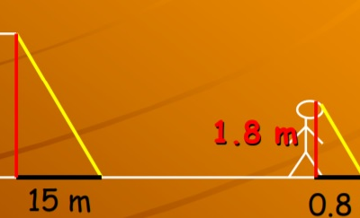
- 24,75
- 43,75
- 35,75
- 33,75

5. Četiri kolinearne tačke određuju beskonačno mnogo pravih.
- tačno
- netačno

6. Zadan je trougao stranica dužina 6; 9; 8. Koeficijent sličnosti je 2. Stranice sličnog trougla su:
- 3; 4,5; 4
- 12, 18, 16
- 12; 4,5; 16
- 3; 4,5; 16
- 4, 7, 6

7. Ako je koeficijent sličnosti 0,2, a dužina stranice prvog trougla 10 cm, kolika je dužina odgovarajuće stranice drugog trougla? (Dva tačna odgovora)
- 2 cm
- 50 cm
- 20 cm
- 5 cm
- 10 cm

8. Ako nekom trouglu povećamo dužinu svake njegove stranice 4 puta, koliko se puta poveća obim toga trougla?
- 7
- 9
- 5
- 4

9. Ако је АВ = 8 cm i АВ:ВМ=4:3, ВМ је:
- 9 cm
- 12 cm
- 6 cm
- 18 cm

10. Koliko pravih određuju 8 tačaka na crtežu?

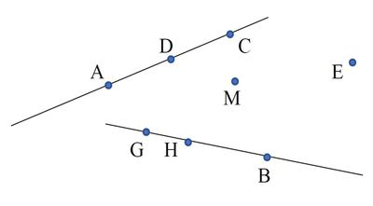
- 22
- 18
- 20
- 24

11. Tačke A i B nalaze se s različitih strana ravni π . Udaljenost tačke A od ravni je 8 cm, a tačke B je 4 cm. Dužina duži AB je 20 cm. Kolika je dužina ortogonalne projekcije duži na tu ravninu?
- 18 cm
- 14 cm
- 16 cm
- 20 cm

12. Dužine stranica trougla ABC iznose a=\ 4.5 a= 4.5 cm, b=7.5 b=7.5 cm, a dužine njemu sličnog trokuta iznose b'=9 b ′ =9 cm i c'=10.8 c ′ =10.8 cm. Koliki je koeficijent sličnosti manjeg trougla prema većem?
- 5/6
- 4/7
- 11 / 4
- 6/8

13. Ako dužine stranica jednog trougla iznose 13cm, 17cm i 20cm, a drugog 19.5cm, 25.5cm i 30cm, ta su dva trougla slična.
- tačno
- netačno

14. Koliko iznose e i c ako je a = 8 cm, b = 2 cm, d = 6 cm f = 25 cm?

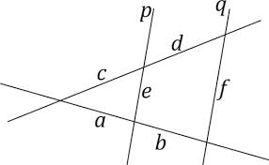
- c = 25 cm e = 24 cm
- c = 20 cm e = 24 cm
- c = 20 cm e = 100 cm
- c = 24 cm, e = 20 cm

15. Dve ravni se seku:
- po polupravoj
- u dve tačke
- po pravoj
- po pravoj i tački

16. Koliko najmanje tačaka određuje 105 pravih?
- 109
- 103
- 105
- 107

17. U kakvom su odnosu dužine odgovarajućih stranica sličnih trouglova?
- proporcionalne
- ne može se utvrditi
- podudarne
- jednakih su dužina

18. Na kvadru ABCDEFGH istaknuta je ravan ABC. Odredi ortogonalnu projekciju četvorougla AFGD na tu ravan.

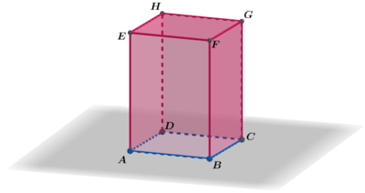
- ivica AD
- dijagonala AC
- ravan ABC
- strana ABCD

19. Koliko najmanje tačaka određuje 15 pravih?
- 7
- 5
- 8
- 6

20. Prava određena tačkama A i B seče projekcijsku ravan pod uglom od 60° Ako su A i B sa iste strane projekcijske ravni i dužina projekcije duži AB na projekcijsku ravan 4√6cm, odredi dužinu duži AB.
- 4√8
- 2√6
- 8√6
- 66√6

21. Prave HG i AD:

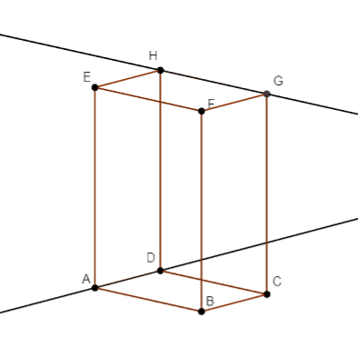

- se seku
- su paralelne
- su normalne međusobno
- se mimoilaze

22. Izračunaj visinu kule na slici (označenu sa x).

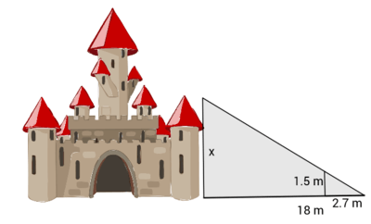

a. 32.4 m
b. 4.44 m
c. 10 m
d. 20 m

